花蓮縣花蓮市明廉國民小學110學年度第1學期課內社團成果報告
社團名稱： 享【瘦】律動一
年級： 高年級
成果照片：
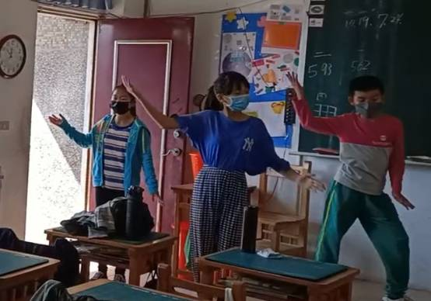 | 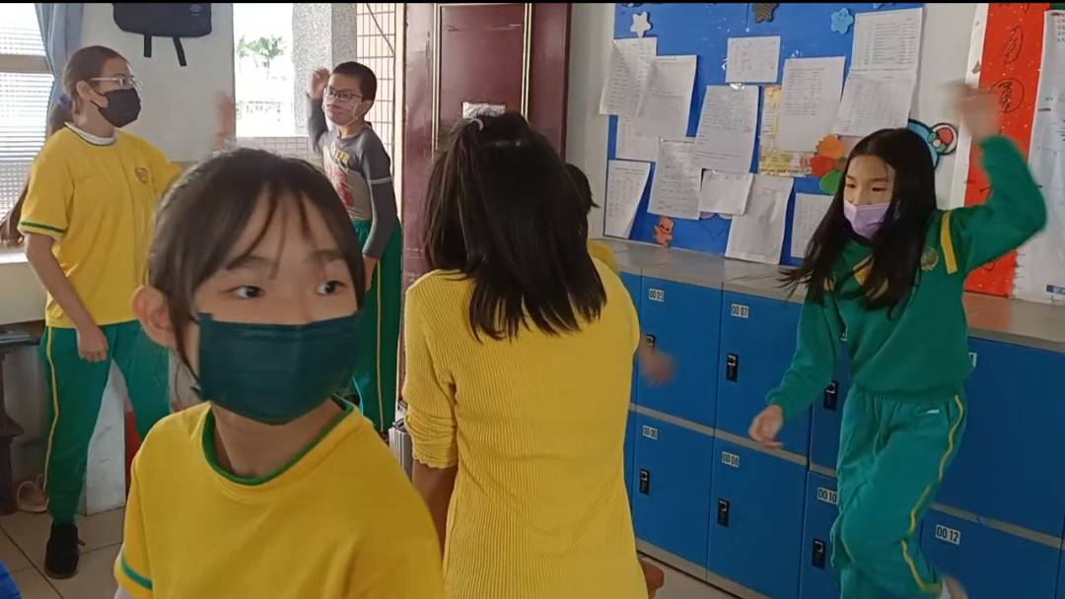
圖片說明：享【瘦】律動 | 圖片說明：享【瘦】律動
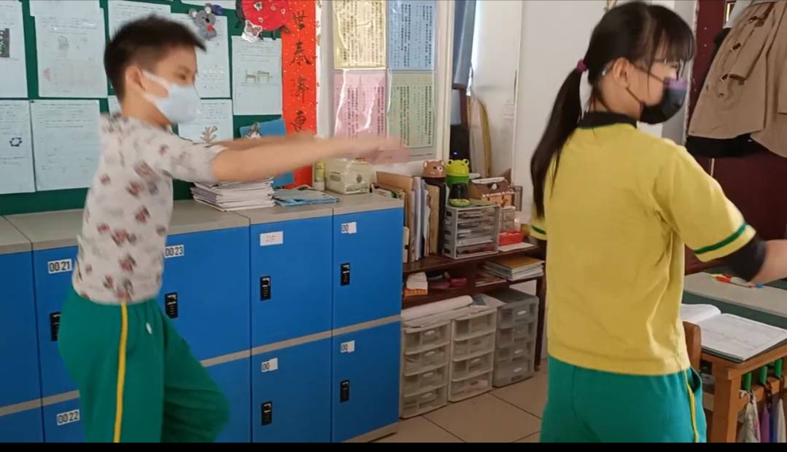 | 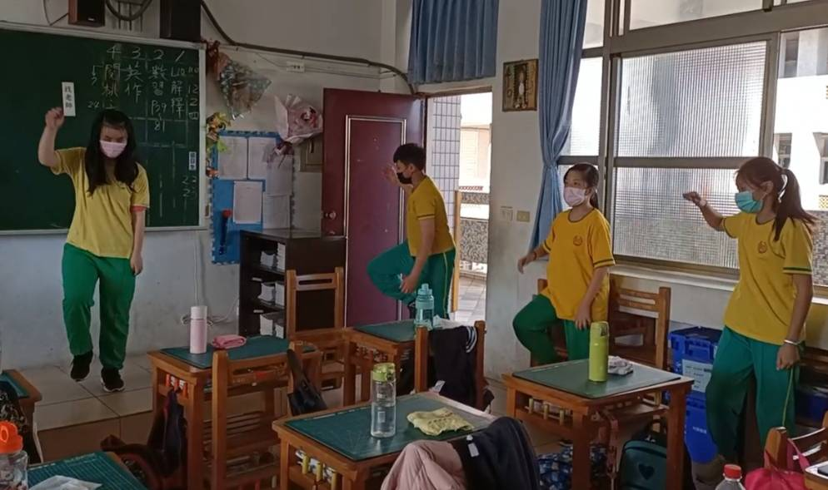
圖片說明：享【瘦】律動 | 圖片說明：享【瘦】律動

